3. teden (30. 3. – 3. 4. 2020)

GOSPODINJSTVO

Še vedno velja, da se moraš pripravljati na govorni nastop .

Da boš lažje počakal/a na govorne nastope sošolcev/sošolk, boš ta čas v učbeniku prebral/a besedili z naslovom Tekstilna vlakna (živalska in rastlinska) na strani 40 – 43.

Tokrat boš v okviru gospodinjstva resnično lahko opravljal/a gospodinjska dela.
Kaj vse lahko storiš? Marsikaj.
Izberi med naslednjimi dejavnostmi:
- posesaj kuhinjo in dnevno sobo
- pripravi mizo za kosilo in večerjo
- en dan vsem članom družine pripravi zdrav zajtrk

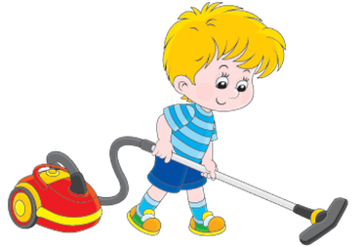

V zvezek za gospodinjstvo nariši kakšen je bil tvoj odziv na opravljanje gospodinjskih del. Pomagaš si lahko s spodnjima slikama

